**CONFERENCE DECENTRALISEE**

**Jeudi 16 mars 2017 à 18h00**

**Centre de Vie sociale André Malraux**

[**1 place André Malraux**](http://fr.mappy.com/#/6/M2/TSearch/S1+Place+Andr%C3%A9+Malraux%2C+37540+Saint-Cyr-sur-Loire/N151.12061,6.11309,0.66843,47.40971/Z10/)

**SAINT CYR SUR LOIRE**

**Jeudi 27 avril 2017**

**Tours-Fondettes Agrocampus**

**FONDETTES**

**De Zig et Puce aux Cités obscures :**

**L’image de la ville dans la bande dessinée franco-belge**

**(1930-2010)**

Présentée par

**Meunier Christophe**

**Présentation du conférencier.**

Professeur d’Histoire-Géographie à l’ESPE Centre Val de Loire, et docteur en géographie, il est formateur en Master des métiers de l’enseignement, de l’éducation et de la formation, 1er et 2nd degrés.

Il anime le blog Les territoires de l’album. Espaces et spécialités dans les albums pour enfants.

**Présentation de la conférence*.***

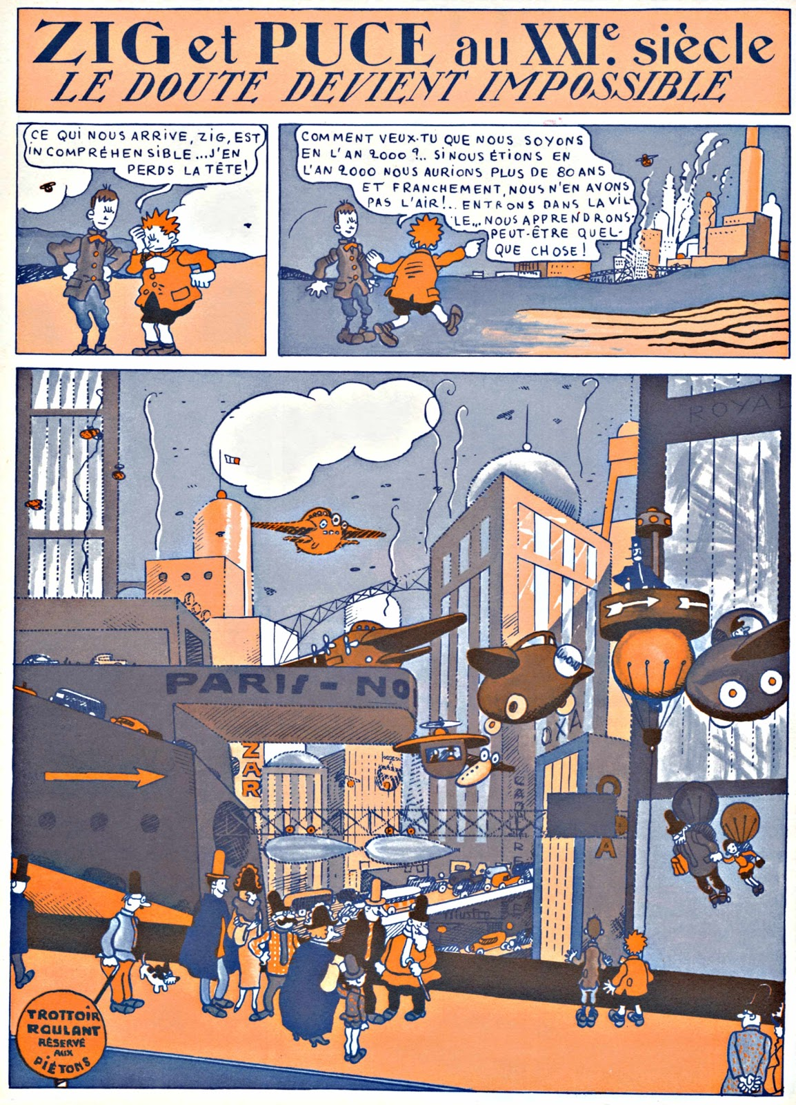

*Alain Saint-Ogan, Zig et Puce au XXIe siècle, 1935.*

On connaît l’importance de la représentation de la ville, en l’occurrence Chicago, dans Little Nemo de Winsor Mac Kay dès le début du siècle dernier. En France et en Belgique, elle ne semblerait occuper une place véritablement importante qu’à la fin des années 1920 chez des auteurs comme Saint-Ogan ou Hergé.

Cet engouement semble coïncider avec l’importance croissante de la population urbaine qui à cette date dépasse les 50% de la population totale. Cette conférence envisage donc de parcourir une partie de la bande dessinée des années 1930 à 2010 et d’en étudier l’image de la ville ou plus largement du fait urbain.